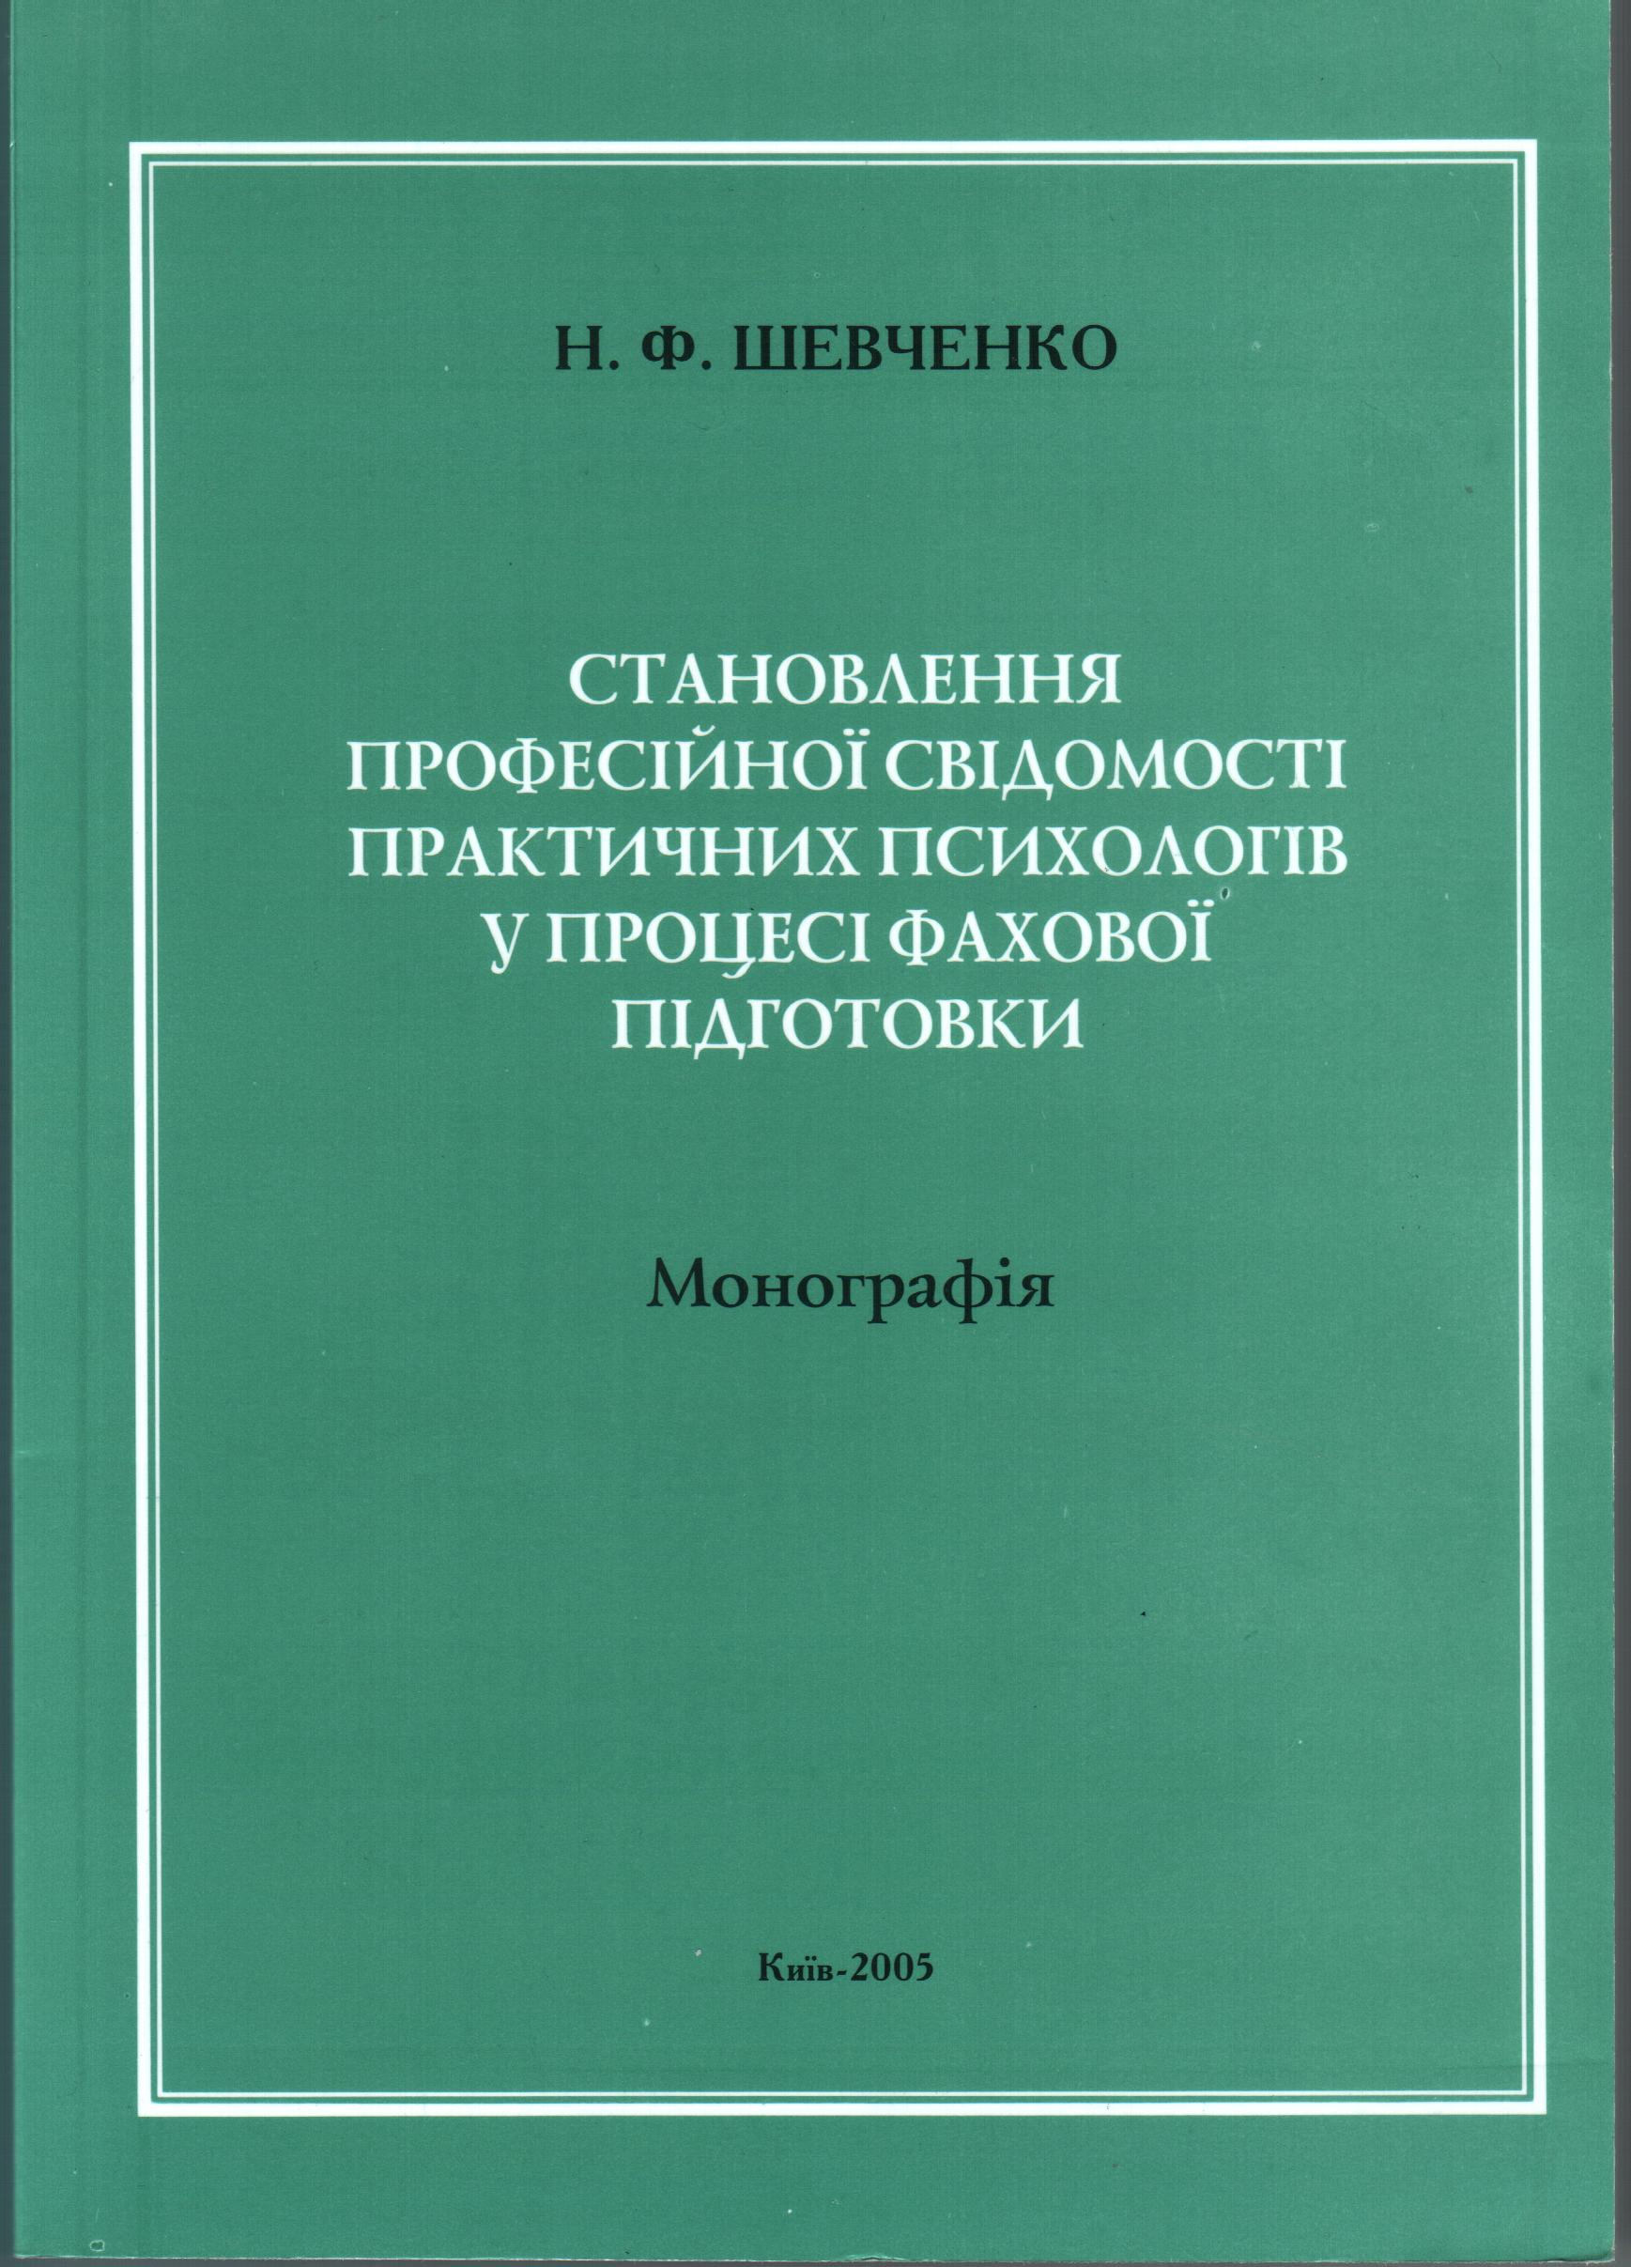 | Монографія «Становлення професійної свідомості практичних психологів у процесі фахової підготовки»  1. Коротке описання розробки  У монографії розкриті психологічні закономірності становлення професійної свідомості майбутніх практичних психологів, обґрунтовано концепції їх фахової підготовки. Розкрито психологічну структуру та специфіку професійної свідомості практичного психолога. Представлено експериментально перевірену модель формування професійної свідомості майбутніх психологів в освітньому процесі формування
конкурентоздатності особистості, яка складає окрему частину монографії.

2. Спеціальність, для якої призначено розробку

Монографія надзвичайно корисна для психологів, педагогів, викладачів, аспірантів, студентів психологів факультету вищих навчальних закладів.

3. Науковий та соціальний ефекти

У монографії вперше розроблено теоретичну модель професійної свідомості практичних психологів та визначено її структурно-функціональні складові. Теоретичне значення дослідження полягає в подальшому розвитку теорії свідомості та, зокрема, теорії професійної свідомості.

4. Сфера використання

Для професійної підготовки майбутніх практичних психологів; викладачів вищих навчальних закладів та науковців, які досліджують психологічні проблеми свідомості.

5. Автор

Шевченко Наталія Федорівна, д-р психол. наук, проф. кафедри практичної психології, т. 62-71-61, shevchenko@mail.zp.ua

